1425. LANDGRAAF 5,5 km
www.wandelgidszuidlimburg.com
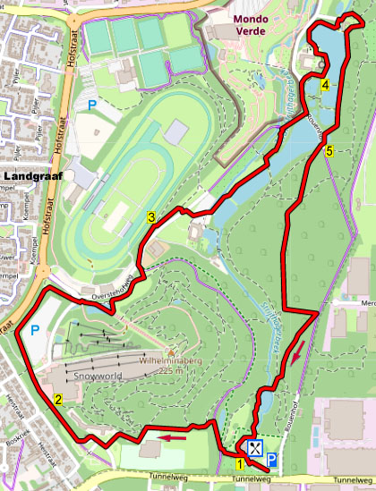

Während dieser bequemen und waldreichen Wanderung durch das alte Bergbaugebiet und das Strijthagerbachtal gibt es genug zu sehen. Sie begeben sich zu Beginn zur Gedächtniskapelle der verstorbenen Grubenarbeiter, dann passieren Sie den Eingang von Snowworld. Anschließend sehen Sie das enorme Förderturm-Rad der Staatsgrube Wilhelmina; die höchste Treppe der Niederlande hin zum Wilhelminaberg lassen Sie rechts liegen. (Sie können auch zum fantastischen Ausblick hochklettern!) Am Overstehof vorbei wandern Sie an den prächtigen Weihern vom Schloss Strijthagen entlang, wo Kunstwerke im Park ausgestellt sind. Nach der Strijthagermühle geht es über angenehme Waldwege zurück zum Winselerhof mit gemütlicher Terrasse.

GPS-Abstand 5500 m, Laufzeit 1.20 St. und Höhenunterschied 43 m.

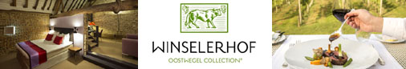

Startpunkt: Hotel Restaurant terras Winselerhof, Tunnelweg 99, Landgraaf. Tel: 045-5464343. Geöffnet: täglich ab 12.00 Uhr für Getränke, Lunch oder Mittagessen. Parken Sie auf dem Parkplatz und begeben sich links zur Eingangspforte.


1425. LANDGRAAF 5,5 km

1. Mit dem Rücken zur Eingangspforte vom Winselerhof starten Sie GA in den Waldweg nach oben und meiden direkt den Seitenweg rechts. Oben am ungleichen 4-Sprung nehmen Sie den zweiten Asphaltpfad R (rot) und ignorieren den Seitenweg rechts. Dann den ersten Waldweg L nach oben einschlagen. An der T-Gabelung gehen Sie weiterhin L aufwärts. Zwei Seitenwege rechts sind zu meiden, dann geht es an einer Holzreling (rot) vorbei. Am Ende dieser Reling nehmen Sie am 3-Sprung L den Schotterweg. Am Eisentor gehen Sie R über den Klinkerweg. An der T-Gabelung (links stehen zwei alte Kohleloren) gehen Sie R. Sie erreichen die Gedächtniskapelle mit den Namen der verstorbenen Grubenarbeiter, nehmen Sie den ersten Klinkerpfad R. An der T-Gabelung ebenfalls R über den geteerten Pfad an der Bahn vorbei, links sieht man alte Bergbauwohnungen.

2. An der Kreuzung am Eingang vom Snowworld (innen im Café kann man die Skifahrer sehen) bleiben Sie GA an der Bahn entlang. Meiden Sie den Seitenweg scharf links nach unten. Ignorieren Sie einen weiteren Seitenweg links, dann passieren Sie das große Rad des ehemaligen Förderturms der Wilhelmina-Grube. Unten überqueren Sie den Weg, gehen R in den Klinkerweg und nach 10 m L in den Fußweg. Bleiben Sie GA über die Stahlbrücke zwischen den Gewässern hindurch und vor dem hohen Treppenweg gehen Sie L in den Fußweg. (Es ist Ihnen freigestellt, diesen Treppenweg zu erklettern. Oben auf dem Wilhelminaberg haben Sie eine 360°-Aussicht!) Nach 10 m gehen Sie am schrägen 4-Sprung GA in den Pfad aufwärts und dort drehen Sie nach R in den Asphaltpfad. Nehmen Sie den ersten Pfad L abwärts. Unten gehen Sie kurz L, überqueren den Weg und bleiben dann GA (grün) in den Fußweg. Meiden Sie den Seitenweg rechts.

3. Nach der zweiten Bank gehen Sie an der
Y-Gabelung R über den bewachsenen Weg mit schönem Blick auf den Overstehof. Aufpassen! Wo Sie rechts die Bodenschwelle sehen, gehen Sie R die Grasböschung runter (Sie können auch GA bleiben, falls dies zu steil ist). Unten drehen Sie nach L in den Klinkerweg und nach 10 m R in die Einfahrt nach unten. Dort überschreiten Sie schräg links den Parkplatz und bleiben GA (rot/grün) in den Fußweg am Weiher entlang. Nach dem Drehtor folgen Sie weiterhin dem Pfad am Weiher vorbei. An der T-Gabelung vor dem nächsten Weiher gehen Sie L und nach 10 m dann R in den Waldweg. Am Ende R über den kleinen geteerten Weg. An der T-Gabelung mit Bank und Wegweiser drehen Sie L Richtung Schloss Strijthagen. Am 3-Sprung mit 2 Bäumen gehen Sie R in Richtung Schlosseingang. Gehen Sie durch die Pforte (grün) und folgen dem Schotterweg.

4. An der T-Gabelung vor dem Weiher drehen Sie nach L am Schloss vorbei. Am 3-Sprung vor dem Parkplatz wenden Sie sich nach R am Weiher entlang. Am 3-Sprung gehen Sie dann L (rot/blau) die Treppen runter und an der Strijthagermühle ebenfalls L über die Brücke. An der T-Gabelung R über die steinerne Brücke und direkt L (rot) in den Fußweg rein. Nach dem Drehtor gehen Sie an der T-Gabelung im Wald R. Meiden Sie den Seitenweg links aufwärts und drehen dann direkt am 3-Sprung R (blau). An der T-Gabelung vor dem Weiher L (rot) (also nicht in den bewachsenen Weg am Wasser entlang). Am
3-Sprung mit Bank bleiben Sie GA (rot/grün) am nächsten Weiher entlang. Am folgenden 3-Sprung mit Bank wandern Sie auch GA (rot/grün) aufwärts. Nach einem Törchen biegen Sie an der T-Gabelung nach L.

5. Nach 20 m überqueren Sie den kleinen Asphaltweg und bleiben GA (rot/grün) in den Waldweg. Nach 20 m gehen Sie dann an der
Y-Gabelung L (grün) aufwärts. Am 4-Sprung wandern Sie GA und verlassen die grüne Route. Meiden Sie den Seitenweg rechts zur Bank und folgen dem Pfad, der nach Regen allerdings matschig sein kann. An der T-Gabelung drehen Sie nach L (grün). Kurz vor der T-Gabelung mit dem Asphaltweg wandern Sie R (grün) in den Waldweg. Am 4-Sprung laufen Sie GA nach unten und nach 10 m an der T-Gabelung dann L (rot). Am 3-Sprung mit Bäumchen in der Mitte gehen Sie R (grün) am Weiher entlang. Nehmen Sie den ersten Pfad L nahe am Weiher vorbei. Der Pfad biegt schrägt rechts in den Wald rein. An der
T-Gabelung gehen Sie L und direkt R durch ein hölzernes Klapptor in den Schotterweg. Nach
10 m nehmen Sie R den Schotterweg nach oben am Winselerhof vorbei. An der T-Gabelung gehen Sie L zum besagten Winselerhof hin, dem Sponsor dieser Wanderung, wo Sie noch etwas essen oder trinken können.

Autor: Jos Wlazlo

Das Autorenrecht dieses Textes sowie das Datenbankrecht liegen einzig und alleine beim Verfasser. Nichts aus dieser Wanderung darf kopiert, vervielfältigt oder veröffentlicht werden ohne die Zustimmung des Autors.

